
DOTAZNÍK NA PLNÍCÍ HUBICI
Kontaktní údaje
Firma: Adresa:
Telefon: E-mail:
Kontaktní osoba: Pozice:

Informace o materiálu:
Název: Granulometrie (mm):
Sypná hmotnost (kg/m³): Průtok materiálu (m³/h):
Teplota materiálu (°C): Teplota okolí (°C):
Dobře sypký Abrazivní Hygroskopický Lepivý
Chemicky agresivní (pokud ano, uveďte název agresivní složky)
Korozivní
Potravinářská kvalita
Výbušný (pokud ano, uveďte EX zóny)
Uvnitř: EX 22 EX21 EX20
Vně: EX 22 EX21 EX20

Informace o nakládce:
Otevřená nakládka
nákladní auta otevřené vagóny
volná plocha lodě

Uzavřená nakládka
autocisterny uzavřené vagóny
kontejnery big-bagy

Kombinovaná
nákladní auta otevřené vagóny autocisterny uzavřené vagóny
kontejnery big-bagy

Napojení zařízení na:
pásový dopravník šnekový dopravník
silo jiné (uveďte)

Požadovaná výbava:
Vrátek elektrický ruční
Filtrační zařízení žádné integrované externí Oklepový vibrátor
Rozmetadlo*
Rozvaděč
Závěsný ovladač
Uzavírací armatura ruční elektrická pneumatická
Provozní napětí: 380VAC 400VAC 500VAC
* Dostupné pouze pro uzavřenou nakládku.

Ostatní:
Požadované datum pro zaslání nabídky:
Požadované dodací podmínky:
Požadavek na montáž: Požadavek na šéfmontáž:
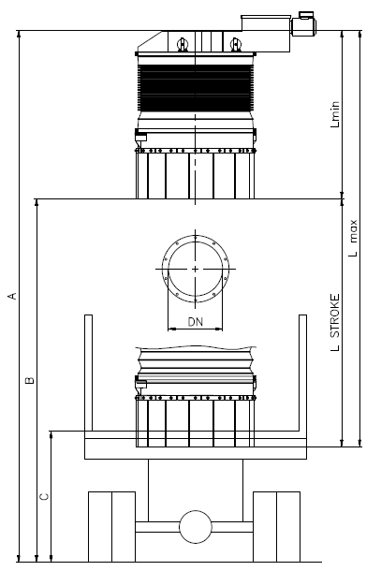
Otevřená nakládka
(nákladní auta, otevřené vagóny)

Zástavbové rozměry:
A: mm
B: mm
C: mm
Lmin (minimální délka): mm
Lmax (maximální délka): mm
L Stroke (zdvih): mm

Otevřená nakládka
(nakládka na skládku)

Zástavbové rozměry:
A: mm
B: mm
Lmin (minimální délka): mm
Lmax (maximální délka): mm
L Stroke (zdvih): mm

Cisternová nakládka
(autocisterny, vagónové cisterny)

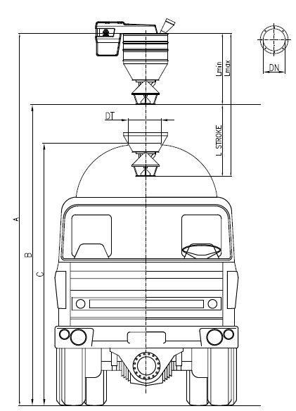

Zástavbové rozměry:
A: mm
B: mm
C: mm
Lmin (minimální délka): mm
Lmax (maximální délka): mm
L Stroke (zdvih): mm
DT (průměr hrdla cisterny): mm

Dimensions:
A: mm
B: mm
C: mm
Lmin: mm
Lmax: mm
Stroke: mm

